MANFAAT METODE E-LEARNING
SEBAGAI MEDIA PEMBELAJARAN BAHASA INDONESIA

Margareta Andriani, M.Pd.
Dosen FKIP Program Studi Pendidikan Bahasa Indonesia
Universitas Bina Darma, Palembang

Abstrak
Permasalahan dalam penelitian ini adalah Bagaimana Penerapan Metode E-learning sebagai media pembelajaran bahasa Indonesia. Tujuan penelitian ini, yaitu untuk mengetahui penerapan metode e-learning sebagai media pembelajaran bahasa Indonesia.Dengan penggunaan elearning ini dapat bermanfaat baik dari sisi mahasiswa dan sisi dosen. Siswa atau mahasiswa dapat saling berbagi informasi dan dapat mengakses bahan belajar setiap saat dan berulang-ulang, Dengan kondisi yang demikian itu, siswa/mahasiswa dapat lebih memantapkan penguasaannya terhadap materi pembelajaran.Dari sisi pengajar atau dosen, e-learning memiliki keunggulan diantaranya adalah1) Melakukan pemutakhiran bahan-bahan belajar yang menjadi tanggung jawabnya sesuai dengan tuntutan perkembangan keilmuan yang mutakhir,2) Mengontrol kegiatan belajar peserta didik. Simpulan bahwa E-Learning tidak berarti menggantikan model pembelajaran konvensional di dalam kelas, tetapi memperkuat model belajar tersebut melalui pengayaan isi dan pengembangan teknologi pendidikan.Kapasitas siswa atau mahasiswa sangat bervariasi tergantung pada bentuk isi dan cara penyampaiannya. Makin baik keselarasan antarisi dan alat penyampai dengan gaya belajar, maka akan lebih baik kapasitas siswa yang pada gilirannya akan memberi hasil yang lebih baik.

  - Latar Belakang Masalah
Proses pembelajaran diharapkan dapat memberikan kesan menyenangkan bagi siswa atau mahasiswa. Sesuatu yang menyenangkan tentu akan disukai oleh siswa atau mahasiswa kerena mereka tidak merasa bosan. Proses pembelajaran yang menyenangkan inilah yang perlu terus diterapkan oleh setiap guru. Di dalam Peraturan Pemerintah Republik Indonesia No. 19 Tahun 2005 tentang Standar Nasional Pendidikan, Bab IV berkaitan dengan Standar Proses dalam Pasal 19 disebutkan bahwa:
“Proses pembelajaran pada satuan pendidikan diselanggarakan secara interaktif, inspiratif, menyenangkan, menantang, memotivasi peserta didik untuk berpartisipasi aktif, serta memberikan ruang yang cukup bagi prakarsa, kreativitas, dan kemandirian sesuai dengan bakat, minat dan perkembangan fisik serta psikologis peserta didik”.
Melihat isi peraturan pemerintah tersebut sesungguhnya proses pembelajaran benar-benar harus dikondisikan senyaman mungkin karena hal itu telah menjadi tanggung jawab setiap pendidik dan ada aturannya. Pendidik dalam hal ini guru atau dosen berperan penting untuk pencapaian tujuan pembelajaran. Oleh karena itu, pendidik dituntut untuk memilki pengetahuan dan kreativitas, sehingga proses pembelajaran dapat tercapai sesuai dengan harapan yang diinginkan.
Teknologi Informasi dan Komunikasi (TIK) sebagai bagian dari Ilmu Pengetahuan dan Teknologi (IPTEK) secara umum adalah segala sesuatu yang berhubungan dengan kemajuan teknologi dengan pengambilan, pengumpulan, pengolahan, penyimpanan, penyebaran, dan penyajian informasi memberi pengaruh besar terhadap kemajuan di bidang pendidikan dan pengajaran (RISTEK, 2006). Istilah TIK atau Information and Communication Technology (ICT), muncul setelah berpadunya teknologi komputer, baik perangkat keras maupun perangkat lunaknya, dan teknologi komunikasi sebagai sarana penyebaran informasi pada paruh kedua abad ke-20.
Pada bidang pendidikan, perkembangan TIK tentunya dapat memberikan dimensi baru dalam hal kemampuan untuk mendapatkan literasi atau referensi bagi para pendidik maupun siswa atau mahasiswa. Berbagai sumber yang dapat dijadikan referensi bagi kalangan akademik pada saat ini terasa lebih mudah untuk didapatkan. Perkembangan ilmu terjadi karena manusia selalu dihadapkan pada tantangan alam, situasi, dan kondisi yang memacu daya kreativitasnya.
Metode e-learning salah satu metode pembelajaran yang dapat diterapkan di dalam pembelajaran dengan memanfaatkan TIK. Seperti yang kita ketahui, era gobalisasi sekarang ini ilmu pengetahuan berkembang dengan pesat. Tanpa pengetahuan mengenai TIK, kita akan ketinggalan dengan informasi-informasi yang mutakhir.
Pada penelitian ini, penulis akan membahas mengenai manfaat e-learning sebagai media pembelajaran yang dapat dimanfaatkan oleh dosen dan mahasiswa khususnya bahasa Indonesia.
  - Masalah
Permasalahan yang akan dibahas dalam penelitian ini adalah Bagaimana Penerapan Metode E-learning sebagai Media Pembelajaran Bahasa Indonesia.
  - Tujuan Penelitian
Tujuan penelitian ini adalah untuk menjawab permasalahan, yaitu untuk mengetahui penerapan metode e-learning sebagai media pembelajaran bahasa Indonesia.
  - Manfaat Penelitian
Manfaat yang ingin dicapai berdasarkan tujuan penelitian ini adalah sebagai berikut.
- Dapat memberikan materi pembelajaran bahasa Indonesia dengan menggunakan metode e-learning.
- Dapat memberikan kemudahan baik mahasiswa dan dosen dalam mempelajari dan memberikan materi pembelajaran bahasa Indonesia dengan metode e-learning sebagai media interaktif yang menyenangkan.

2. Landasan Teori
2.1 Media Berbasis TIK
Penggunaan media pembelajaran yang berbasis TIK merupakan hal yang tidak mudah. Dalam menggunakan media tersebut harus memperhatikan beberapa teknik agar media yang dipergunakan itu dapat dimanfaatkan dengan maksimal dan tidak menyimpang dari tujuan media tersebut, dalam hal ini media yang digunakan adalah Komputer dan LCD Proyektor.
Ditinjau dari kesiapan pengadaannya, media dikelompokkan dalam dua jenis, yaitu media jadi karena merupakan komoditi perdagangan yang terdapat di pasaran luas dalam keadaan siap pakai (media by utilization) dan media rancangan yang perlu dirancang dan dipersiapkan secara khusus untuk maksud dan tujuan pembelajaran tertentu (Idwan, 2009).
Dari pernyataan tersebut di atas dapat dikategorikan bahwa media komputer dan LCD Proyektor merupakan media rancangan yang mana di dalam penggunaannya sangat diperlukan perancangan khusus dan didesain sedemikian rupa agar dapat dimanfaatkan. Perangkat keras yang difungsikan dalam menginspirasikan media tersebut adalah menggunakan satu unit komputer lengkap yang sudah terkoneksi dengan LCD Proyektor.
Aplikasi komputer dalam bidang pembelajaran memungkinkan berlangsungnya proses belajar secara individual (individual learning). Pemakai komputer atau user dapat melakukan interaksi langsung dengan sumber informasi. Perkembangan teknologi komputer jaringan (computer network/Internet) saat ini telah memungkinkan pemakainya melakukan interaksi dalam memperoleh pengetahuan dan informasi yang diinginkan.
Berbagai bentuk interaksi pembelajaran dapat berlangsung dengan tersedianya medium komputer. Beberapa lembaga pendidikan jarak jauh di sejumlah negara yang telah maju memanfaatkan medium ini sebagai sarana interaksi. Pemanfaatan ini didasarkan pada kemampuan yang dimiliki oleh komputer dalam memberikan umpan balik (feedback) yang segera kepada pemakainya.
2.2 Definisi Pembelajaran Elektronik (E-Learning)
Istilah e-learning (pembelajaran elektronik) mengandung pengertian yang sangat luas. E-learning merupakan singkatan dari Elektronic Learning, yaitu cara baru dalam proses belajar mengajar yang menggunakan media elektronik khususnya internet sebagai sistem pembelajarannya. E-Learning juga merupakan pembelajaran jarak jauh (distance learning) tanpa harus secara fisik pergi mengikuti pelajaran/perkuliahan di kelas yang memanfaatkan teknologi komputer.
Beberapa ahli mencoba menguraikan pengertian e-learning menurut versinya masing-masing, di antaranya sebagai berikut.
Koran (2002) mendefinisikan e-learning sebagai sembarang pengajaran dan pembelajaran yang menggunakan rangkaian elektronik (LAN, WAN, atau internet) untuk menyampaikan isi pembelajaran, interaksi, atau bimbingan. Rosenberg (2001) menekankan bahwa e-learning merujuk pada penggunaan teknologi internet untuk mengirimkan serangkaian solusi yang dapat meningkatkan pengetahuan dan keterampilan. Hartley (2001) mengatakan e-learning merupakan suatu jenis belajar mengajar yang memungkinkan tersampaikannya bahan ajar ke siswa dengan menggunakan media Internet, Intranet atau media jaringan komputer lain. Glossary (2001) mendefinisikan e-learning adalah sistem pendidikan yang menggunakan aplikasi elektronik untuk mendukung belajar mengajar dengan media Internet (Pedoman Dosen, 2009).
Dari berbagai definisi yang ada, dapat kita simpulkan bahwa 1) sistem atau konsep pendidikan yang memanfaatkan teknologi informasi dalam proses belajar mengajar ini disebut sebagai suatu e-learning; 2) e-learning adalah pembelajaran baik secara formal maupun informal yang dilakukan melalui media elektronik, seperti internet, intranet, ektranet, CDROM, video tape, DVD, TV, Handphone, dan lain-lain.
2.2.1 Tujuan Utama E-Learning
Sistem e-learning memiliki beberapa tujuan dan kegunaan yang dapat dimanfaatkan, yaitu sebagai berikut.
a.Interactivity
Mahasiswa maupun dosen memungkinkan tersedianya komunikasi lebih banyak dan interaktif, baik cecara langsung maupun tidak langsung.
b. Independency
Mengenai tempat, waktu, pengajar menjadi fleksibel. Pembelajaran lebih
berorientasi pada mahasiswa (mahasiswa lebih banyak aktif).
c. Accessibility
Dengan menggunakan teknologi, banyak sumber-sumber yang mudah dicapai.
d. Adaptively
Mudah beradaptasi dengan lingkungannya. Bebas, dapat sambil beristirahat.
e. Enrichment/enlivenment
Dalam presentasi untuk memperkaya dalam pengajaran memungkinkan
menggunakan video streming, simulasi, dan animasi.

2.2.2 Karakteristik E-Learning
Sebagai suatu sistem yang menggabungkan beberapa konsep dan teori pembelajaran, maka e-learning memiliki karakteristik, di antaranya sebagai sebagai berikut (Pedoman Dosen Bina Darma, 2009:90).
No | Karakteristik | Penjelasan
1. | Non-linearity | Pemakai (user) bebas untuk mengakses objek pembelajaran dan terdapat fasilitas untuk memberikan persyaratan tergantung pada pengetahuan pemakai.
2. | Self-managing | Dosen dapat mengelola sendiri proses pembelajaran dengan mengikuti struktur yang telah dibuat.
3. | Feedback-Interactivity | Pembelajaran dapat dilakukan dengan interaktif dan disediakan feedback pada proses pembelajaran.
4. | Multimedia-Learners style | E-Learning menyediakan fasilitas multimedia. Keuntungan dengan menggunakan multimedia, siswa dapat memahami lebih jelas dan nyata sesuai dengan latar belakang siswanya.
5. | Just in time | E-learning menyediakan kapan saja jika diperlukan pemakai, untuk menyelesaikan permasalahan atau hanya ingin meningkatkan pengetahuan dan keterampilan.
6. | Dynamic Updating | Mempunyai kemampuan memperbaharui isi materi secara online pada perubahan yang terbaru.
7. | Easy Accessibility | Hanya menggunakan browser (dan mungkin beberapa device yang terpasang).
8. | Collaborative learning | Dengan tool pembelajaran memungkinkan bisa saling interaksi, maksudnya bisa berkomunikasi secara langsung pada waktu yang bersamaan atau berkomunikasi pada waktu yang berbeda pemakai biasa.

2.2.3 Tampilan untuk masuk ke web site e-learning Bina Darma

Returning to this web site?
Login here using your username and password
(Cookies must be enabled in your browser)

Username
Password

Some courses may allow guest access

Forgotten your username or password?

2.2.4 Tampilan E-learning Bina Darma
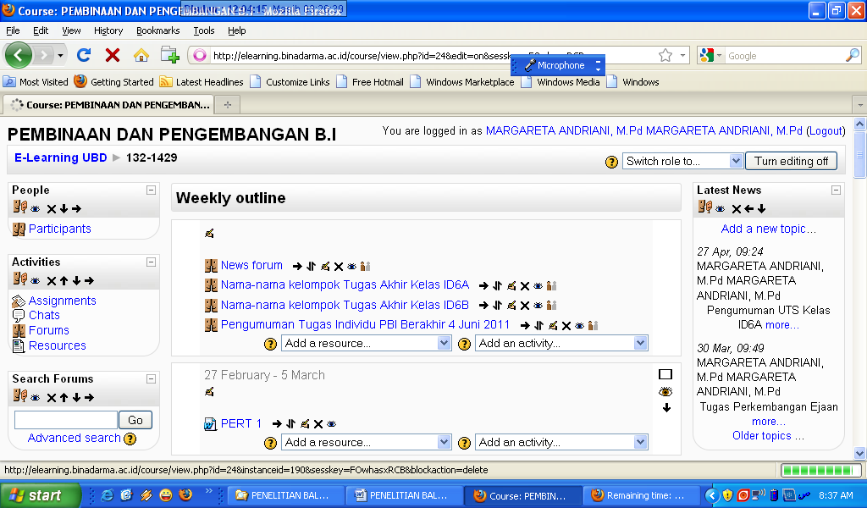
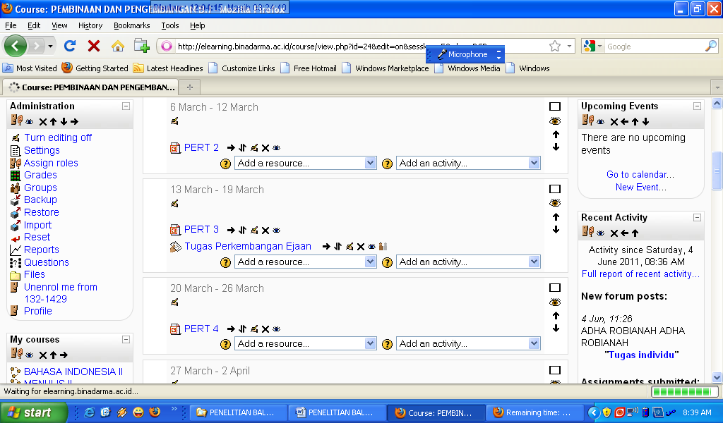

2.3 Media Pembelajaran
Media merupakan alat yang harus ada apabila kita ingin memudahkan sesuatu dalam pekerjaan. Media merupakan alat bantu yang dapat memudahkan pekerjaan. Setiap orang pasti ingin pekerjaan yang dibuatnya dapat diselesaikan dengan baik dan dengan hasil yang memuaskan. Kata media itu sendiri berasal dari bahasa latin yang merupakan bentuk jamak dari kata “ medium “ yang berarti “ pengantar atau perantara“, dengan demikian dapat diartikan bahwa media merupakan wahana penyalur informasi belajar atau penyalur pesan (Norton, 2001). (KBBI:2008) media adalah alat, perantara; penghubung. Media dapat diartikan segala sesuatu yang membawa informasi dari suatu sumber ke penerima (Arsyad, 2009).
Media yang difungsikan sebagai sumber belajar bila dilihat dari pengertian harfiahnya juga terdapat manusia di dalamnya, benda, ataupun segala sesuatu yang memungkinkan untuk anak didik memperoleh informasi dan pengetahuan yang berguna bagi anak didik dalam pembelajaran, dan bagaimana dengan adanya media berbasis TIK tersebut, khususnya menggunakan presentasi power point di mana anak didik mempunyai keinginan untuk maju, dan juga mempunyai kreatifitas yang tinggi dan memuaskan dalam perkembangan mereka di kehidupan kelak.
Ada beberapa alasan memilih media dalam proses belajar mengajar, yakni (Santosa, 2005) 1) ada berbagai macam media yang mempunyai kemungkinan dapat kita pakai di dalam proses belajar mengajar, 2) ada media yang mempunyai kecocokan untuk menyampaikan informasi tertentu, 3) ada perbedaan karakteristik setiap media, 4) ada perbedaan pemakai media tersebut, dan 5) ada perbedaan situasi dan kondisi tempat media dipergunakan.
Pembelajaran (KBBI:2008) adalah proses, cara, menjadikan orang atau makhluk hidup belajar. Media pembelajaran memiliki arti yang lebih khusus di bidang pembelajaran, yakni segala sesuatu yang membawa pesan/informasi untuk tujuan belajar dari sumber ke penerima. (Arsyad, 2009). Beberapa ahli memberikan definisi tentang media pembelajaran. Schramm (1977) mengemukakan bahwa media pembelajaran adalah teknologi pembawa pesan yang dimanfaatkan untuk keperluan pembelajaran (Sudrajat, 2008: http://akhmad sudrajad.wordpress.com/2008/01/konsep-media-pembelajaran, diakses 22 Mei 2011). Jadi Pengertian tentang media pembelajaran adalah segala sesuatu yang menyangkut software dan hardware yang dapat digunakan untuk meyampaikan isi materi ajar dari sumber belajar ke pebelajar (individu atau kelompok), yang dapat merangsang pikiran, perasaan, perhatian dan minat pebelajar sedemikian rupa sehingga proses belajar (di dalam/di luar kelas) menjadi lebih efektif.

3. PEMBAHASAN
Pada prinsipnya, penelitian ini memberikan informasi pengetahuan dan pengalaman tentang pemanfaatan dan penerapan media Teknologi Informasi dan Komunikasi (TIK) terutama dalam menggunakan teknologi web yang meng-khususkan diri sebagai media pembelajaran e-learning (pembelajaran elektronik).
3.1 Pembelajaran Elektronik (E-Learning)
Beragam definisi e-lerning sudah dibahas pada kajian teori. Victoria L. Tinio, misalnya, menyatakan bahwa e-learning meliputi pembelajaran pada semua tingkatan, formal maupun nonformal yang menggunakan jaringan komputer (intranet maupun ekstranet) untuk pengantaran bahan ajar, interaksi, dan/atau fasilitasi. Untuk pembelajaran yang sebagian prosesnya berlangsung dengan bantuan jaringan internet, sering disebut sebagai online learning.
Definisi yang lebih luas dikemukakan pada working paper SEAMOLEC, yakni e-learning adalah pembelajaran melalui jasa elektronik (Seamolec, 2003). Meski beragam definisi namun pada dasarnya disetujui bahwa e-learning adalah pembelajaran dengan memanfaatkan teknologi elektronik sebagai sarana penyajian dan distribusi informasi. Dalam definisi tersebut tercakup siaran radio maupun televisi pendidikan sebagai salah satu bentuk e-learning. Meskipun per definisi radio dan televisi pendidikan adalah salah satu bentuk e-learning, pada umumnya disepakati bahwa e-learning mencapai bentuk puncaknya setelah bersinergi dengan teknologi internet.
Internet-based learning atau web-based learning dalam bentuk paling sederhana adalah web-site yang dimanfaatkan untuk menyajikan materi-materi pembelajaran. Cara ini memungkinkan pembelajar mengakses sumber belajar yang disediakan oleh nara sumber atau fasilitator kapanpun dikehendaki. Bila diperlukan, dapat pula disediakan mailing-list khusus untuk situs pembelajaran tersebut yang berfungsi sebagai forum diskusi.
Fasilitas e-learning yang lengkap disediakan oleh perangkat lunak khusus yang disebut perangkat lunak pengelola pembelajaran atau LMS (learning management system). LMS mutakhir berjalan berbasis teknologi internet sehingga dapat diakses dari manapun selama tersedia akses ke internet (Wibawanto, 2007).
Fasilitas yang disediakan meliputi pengelolaan siswa atau peserta didik, pengelolaan materi pembelajaran, pengelolaan proses pembelajaran termasuk pengelolaan evaluasi pembelajaran serta pengelolaan komunikasi antara pembelajar dengan fasilitator-fasilitatornya. Fasilitas ini memungkinkan kegiatan belajar dikelola tanpa adanya tatap muka langsung di antara pihak-pihak yang terlibat (administrator, fasilitator, peserta didik atau pembelajar). ‘Kehadiran’ pihak-pihak yang terlibat diwakili oleh email, kanal chatting, atau melalui video conference.
3.2 Pemanfaatan E-Learning
E-Learning juga merupakan metode pembelajaran yang berfungsi sebagai pelengkap metode pembelajaran konvensional dan memberikan lebih banyak pengalaman afektif bagi siswa atau mahasiswa. Singkatnya, e-learning menggunakan teknologi untuk mendukung proses belajar. Inti dari e-learning ialah metode di mana siswa dan mahasiswa diposisikan sebagai prioritas utama dengan meletakan semua sumber bahan ajar di genggamannya. Siswa atau mahasiswa akan dapat mengatur durasi mata pelajaran/kuliah dalam mempelajarinya dan akan mampu menyerap serta mengembangkan pengetahuan dan keahlian dalam sebuah lingkungan yang telah dibentuk khusus bagi dirinya.
Perbedaan Pembelajaran konvensional dengan e-learning yaitu pada pembelajaran konvensional, guru dianggap sebagai orang yang serba tahu dan ditugaskan untuk menyalurkan ilmu pengetahuan kepada pelajarnya. Sedangkan di dalam e-learning fokus utamanya adalah siswa atau mahasiswa. Siswa atau mahasiswa mandiri pada waktu tertentu dan bertanggung jawab untuk pembelajarannya. Suasana pembelajaran e-learning akan memaksa siswa atau mahasiswa memainkan peranan yang lebih aktif dalam pembelajarannya. Siswa atau mahasiswa membuat perancangan dan mencari materi dengan usaha, dan inisiatif sendiri.
Dalam pendidikan konvensional fungsi e-learning bukan untuk mengganti, melainkan memperkuat model pembelajaran konvensional.
Berdasarkan penjelasan di atas dapat dsimpulkan sebagai berikut.
- E-Learning merupakan penyampaian informasi, komunikasi, pendidikan, pelatihan secara online.
- E-Learning menyediakan seperangkat alat yang dapat memperkaya nilai belajar secara konvensional (model belajar konvensional, kajian terhadap buku teks, CD-ROOM, dan pelatihan berbasis komputer) sehingga dapat menjawab tantangan perkembangan globalisasi.
- E-Learning tidak berarti menggantikan model belajar konvensional di dalam kelas, tetapi memperkuat model belajar tersebut melalui pengayaan isi dan pengembangan teknologi pendidikan.
- Kapasitas siswa atau mahasiswa sangat bervariasi tergantung pada bentuk isi dan cara penyampaiannya. Makin baik keselarasan antarisi dan alat penyampai dengan gaya belajar, maka akan lebih baik kapasitas siswa yang pada gilirannya akan memberi hasil yang lebih baik.
- Metode pembelajaran ini diharapkan tujuan pembelajaran berhasil dan siswa/ mahasiswa diharapkan tidak “buta huruf” dengan TIK.

Siswa atau mahasiswa dapat saling berbagi informasi dan dapat mengakses bahan belajar setiap saat dan berulang-ulang, Dengan kondisi yang demikian itu, siswa/mahasiswa dapat lebih memantapkan penguasaannya terhadap materi pembelajaran.
Dari sisi pengajar atau dosen, e-learning memiliki keunggulan diantaranya adalah: 1) Melakukan pemutakhiran bahan-bahan belajar yang menjadi tanggung jawabnya sesuai dengan tuntutan perkembangan keilmuan yang mutakhir, 2) Mengembangkan diri atau melakukan penelitian guna meningkatkan wawasannya, dan 3) Mengontrol kegiatan belajar peserta didik.

4. SIMPULAN
Berdasarkan hasil penjelasan dan uraian sebelumnya, dapat diambil kesimpulan sebagai berikut.
- Media e-learning menjadi alternatif bagi kalangan pendidikan untuk berinteraksi di dalam proses pembelajaran.
- E-learning dapat dikolaborasikan dengan metode konvensional sehingga tujuan pembelajaran dapat tercapai sesuai dengan yang diharapkan.
- Metode e-learning diharapkan dapat menjadikan mahasiswa lebih aktif dan kreatif di dalam proses pembelajran.
- Keunggulan-keunggulan metode e-learning dapat dijadikan sebagai kekuatan untuk menciptakan suasana belajar yang baik antara dosen dan mahasiswa, siswa dan guru sehingga tujuan pembelajaran dapat tercapai sesuai dengan yang diharapkan.

Daftar Rujukan

Arsyad, Azhar.2009. Media Pembelajaran. Jakarta: Rajawali Press.

Departemen Pendidikan dan Kebudayaan. 2008. Kamus Besar Bahasa Indonesia. Jakarta Departemaen Pendidikan dan Kebudayaan.

Hidayat, Kosadi. 1991. Strategi Belajar Mengajar Bahasa Indonesia. Bandung: Bina Cipta
Idwan. Pembelajaran Berazas Media Teknologi Informasi. Online. http://jurnal-media.com/tik/~idwan.pdf, diakses Mei 2009.
Kementerian Negara Riset dan Teknologi. 2006. Buku Putih. Penelitian Pengembangan dan Penerapan IPTEK Bidang Teknologi Informasi dan Komunikasi Tahun 2005-2025. Jakarta: Kementerian Negara Riset dan Teknologi.
SEAMOLEC. 2003. E-Learning di Indonesia dan Prospeknya di Masa Mendatang. Makalah. Disajikan pada Seminar Nasional E-Learning perlu E-Library di Universitas Kristen Petra Surabaya pada 3 Februari 2003.

Sudrajat. 2008. Konsep Media Pembelajaran. Online. http://akhmad sudrajad.wordpress.com/2008/01/konsep-media-pembelajaran. Diakses 22 Mei 2011).
Santosa, M. H. 2005. Pengembangan Model Pembelajaran Diktatori Berbasis Multimedia (Multimedia-Based Dictatory Learning) untuk Meningkatkan Kualitas Pembelajaran Dictation pada Jurusan Pendidikan Bahasa Inggris IKIP Negeri Singaraja. Singaraja: IKIP Negeri Singaraja.

Universitas Bina Darma. 2009. Buku Pedoman Dosen . Palembang: Universitas Bina Darma Palembang.

Peraturan Pemerintah Republik Indonesia No. 19 Tahun 2005. Standar Nasional Pendidikan.

